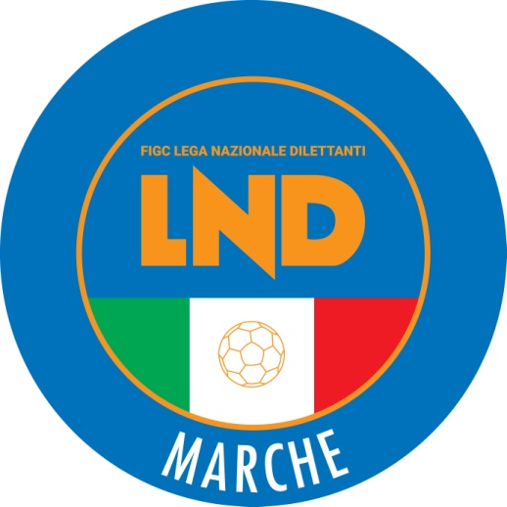 | Federazione Italiana Giuoco Calcio  Lega Nazionale Dilettanti  COMITATO REGIONALE MARCHE  Via Schiavoni, snc - 60131 ANCONA  CENTRALINO: 071 285601 - FAX: 071 28560403  sito internet: www.figcmarche.it  e-mail: crlnd.marche01@figc.it  pec: marche@pec.figcmarche.it
Stagione Sportiva 2020/2021

Comunicato Ufficiale N° 49 del 23/10/2020

SOMMARIO

SOMMARIO 1
COMUNICAZIONI DELLA F.I.G.C. 1
COMUNICAZIONI DELLA L.N.D. 1
COMUNICAZIONI DEL COMITATO REGIONALE 1
Modifiche al programma gare del 25/10/2020 1

COMUNICAZIONI DELLA F.I.G.C.

COMUNICAZIONI DELLA L.N.D.

COMUNICAZIONI DEL COMITATO REGIONALE

VARIAZIONE AL CALENDARIO

CAMPIONATO PROMOZIONE
La S.S. MACERATESE 1922 disputerà le gare interne, dalla 2^ alla 8^ di andata, SABATO ore 15,00, anziché domenica ore 15,00.

La Soc. CLUENTINA CALCIO disputerà le gare interne, dalla 2^ alla 8^ di andata DOMENICA ore 15,00, anziché Sabato.

Causa L’U.S.D. MONTERUBBIANESE disputerà le gare interne relative alla 2^ e 3^ di andata, sul campo sportivo comunale “F.lli Veccia” di Cupramarittima, stesso giorno ed orario.

Modifiche al programma gare del 25/10/2020
CAMPIONATO ECCELLENZA

A seguito di comunicazione di sospetti casi di positività di infezione da Covid 19 e con l’accordo delle Società la gara SAN MARCO SERV. LORESE/MONTEFANO CALCIO A R.L.. è rinviata.

CAMPIONATO JUNIORES UNDER 19 REGIONALE

Visti gli accordi societari intervenuti la gara LMV URBINO CALCIO/K SPORT MONTECCHIO del 24.10.2020 è rinviata.

Visti gli accordi societari intervenuti la gara S.S.MACERATESE 1922/FILOTTRANESE del 24.10.2020 è rinviata.

Causa indisponibilità campo e visti gli accordi societari intervenuti la gara LORETO/MONTEMILONE POLLENZA viene disputata sul campo sportivo comunale “A.Galasse” di Pollenza, con inizio alle ore 15,30.

Visti gli accordi societari intervenuti la gara AURORA TREIA/MONTECOSARO del 24.10.2020 è rinviata.

Visti gli accordi societari intervenuti la gara PORTORECANATI A.S.D./MONTEFANO CALCIO A R.L. del 24.10.2020 è rinviata.

Pubblicato in Ancona ed affisso all’albo del C.R. M. il 23/10/2020.

Il Segretario  (Angelo Castellana) | Il Presidente  (Paolo Cellini)

